**Resolver problema que envolva equação do 2º grau.**

Resolver um problema que envolve uma equação do 2º grau significa encontrar as soluções ou raízes dessa equação, ou seja, os valores das incógnitas que a satisfazem e a tornam verdadeira. Uma equação do 2º grau é uma equação polinomial cujo maior expoente da variável desconhecida (incógnita) é 2. A forma geral de uma equação do 2º grau é:

ax² + bx + c = 0

Onde:

* "a", "b" e "c" são coeficientes constantes, sendo "a" diferente de zero, pois se "a" fosse igual a zero, a equação se tornaria linear e não mais de segundo grau.
* "x" é a variável desconhecida que estamos tentando encontrar.
* O termo "ax²" representa o termo de maior grau.
* O termo "bx" representa o termo de grau 1.
* O termo "c" é o termo independente ou constante.

Resolver uma equação do 2º grau envolve encontrar os valores de "x" que satisfazem a equação. Isso pode ser feito de diversas maneiras, sendo as principais:

1. **Fatoração:** Se a equação for fatorável, é possível encontrar os valores de "x" diretamente a partir da fatoração do polinômio.
2. **Fórmula Quadrática:** A fórmula quadrática é uma fórmula geral que permite encontrar as soluções de qualquer equação do 2º grau. A fórmula é:

x = (-b ± √(b² - 4ac)) / 2a

O sinal ± indica que existem duas soluções, uma com o sinal positivo e outra com o sinal negativo.

1. **Completar o Quadrado:** Esse método envolve transformar a equação original em uma forma equivalente na qual é mais fácil encontrar as soluções por meio do processo de completar o quadrado.
2. **Gráfico:** É possível representar a equação graficamente e encontrar as raízes como os pontos em que a curva cruza o eixo x.
3. **Métodos Numéricos:** Em alguns casos complexos, pode ser necessário recorrer a métodos numéricos, como o método da bisseção ou métodos iterativos, para encontrar as soluções aproximadas da equação.

Resolver problemas que envolvem equações do 2º grau em contextos do mundo real frequentemente envolve traduzir a situação para a forma de uma equação do 2º grau e, em seguida, resolver essa equação para encontrar os valores desconhecidos que atendem aos critérios do problema.

**SIMULADO 1**

NOME: ________________________________________________________________

1. O Sr. Barnabé finalmente comprou seu lote e agora vai conseguir realizar o seu sonho de construir a sua primeira casa própria, mas ele se deparou com um problema. Ele deseja construir a sua residência no centro do lote com as seguintes medidas 10m x 12m, de modo que se mantenham as mesmas distâncias entre as paredes, como indicado na figura a seguir.

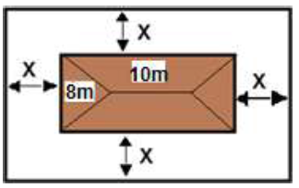

Sabendo que a área do lote do Sr. Barnabé é 120 m2. Então o valor de X é:

(A) 0,75 m

(B) 0,80 m

(C) 1,0 m

(D) 1,5 m

2. O Sr. Manuel comprou um lote de formato retangular. A área representada pela letra

“**A**” corresponde o local onde vai ser construída a sua residência e a parte sombreada seria os espaços vazios do lote.

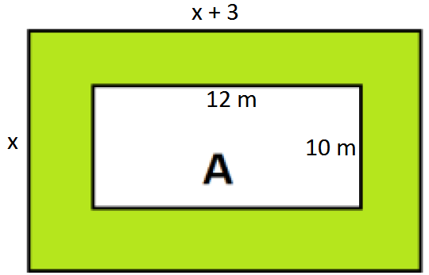

Sabendo que a área sombreada possui 150 m², pode-se concluir que a medida indicada por x, na figura, é igual a

(A) 12 cm.

(B) 14 cm.

(C) 15 cm.

(D) 17 cm.

3. A equação x² – 6x = 0

(A) não tem raízes reais.

(B) tem uma raiz nula e outra negativa.

(C) tem uma raiz nula e outra positiva.

(D) tem duas raízes reais simétricas.

4. Em uma empresa do ramo da construção civil, o custo de produção, milhares de reais, de n caçambas iguais é calculado pela expressão **C(n)= n² – n + 10**.

Se o custo foi de 66 mil reais, então, o número de caçambas utilizadas na produção foi

(A) 6.

(B) 7.

(C) 8.

(D) 9.

5. Fernando iniciou um trabalho em uma imobiliária como corretor de imóveis. Em sua primeira

semana de trabalho, ele fechou certa quantidade de contratos de aluguel e, na segunda semana, ele fechou o quadrado do número de contratos de aluguel que havia contabilizado na primeira semana.

Fernando conseguiu nessas duas semanas um total de 12 contratos de aluguel.

Quantos contratos Fernando conseguiu fechar na sua segunda semana de trabalho?

A) 9

B) 7

C) 6

D) 3

6. Em uma confraternização, um grupo de amigos fez uma troca de chocolates, na qual, cada participante deu um chocolate a cada um dos demais participantes da confraternização. Essa troca envolveu, ao todo, 132 chocolates.

Quantos amigos participaram dessa confraternização?

A) 12

B) 24

C) 66

D) 132

7. Um grupo de amigos se reuniu para jantar em um restaurante. A conta desse jantar foi de R$ 600,00 e eles decidiram dividir esse valor igualmente entre todos eles. Durante a divisão, dois deles perceberam que estavam sem as suas carteiras, o que fez com que o restante do grupo redistribuísse o valor da conta. Na nova distribuição, a conta de cada pagante aumentou R$ 10,00 em relação ao valor inicial.

Quantos amigos estavam reunidos nesse jantar?

A) 10

B) 12

C) 24

D) 62

8. Uma loja de calçados lançou um novo modelo e estimou que a quantidade desses pares de sapatos vendidos nas duas primeiras semanas seria igual. No entanto, as vendas superaram as expectativas de forma que, na primeira semana, foram vendidos o dobro da quantidade de pares estimada e na segunda semana, o quadrado da quantidade prevista inicialmente, totalizando, nessas duas semanas, 24 pares vendidos desse novo modelo de sapato.

Qual foi a quantidade de pares desse novo modelo de sapato que essa loja estimou vender em cada semana?

A) 4

B) 5

C) 6

D) 8

9. Em uma loja de doces as caixas de bombons foram organizadas em filas. O número de caixas por fila corresponde ao quadrado de um número adicionado ao seu quíntuplo, obtendo-se o número 36.

Esse número é:

(A) 13

(B) 9

(C) 8

(D) 4

10. Uma galeria vai organizar um concurso de pintura e faz as seguintes exigências:

1º) A área de cada quadro deve ser 600 cm²;

2º) Os quadros precisam ser retangulares e a largura de cada um deve ter 10 cm a mais que a altura.



Qual deve ser a altura dos quadros?

(A) 10 cm

(B) 15 cm

(C) 20 cm

(D) 25 cm

**SIMULADO 2**

NOME: _______________________________________________________________

1. O custo de uma produção, em milhares de reais, de x máquinas iguais é dado pela expressão C(x) = x² – x + 10. Se o custo foi de 52 mil reais, então, o número de máquinas utilizadas na produção foi;

(A) 6

(B) 7.

(C) 8.

(D) 9.

2. Perguntando sobre sua idade, Juliana respondeu:

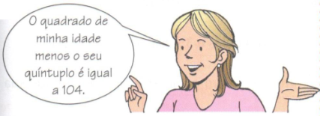

Equacionando o problema, obtemos a seguinte equação do 2º grau, $x^{2}-5x=\text{104}$. A idade de Juliana é:

(A) 12 anos.

(B) 13 anos.

(C) 14 anos.

(D) 8 anos.

3. Um reservatório de água está sendo esvaziado para limpeza. A quantidade de água no reservatório, em litros, t horas após o escoamento ter começado é dada por:

$V=\text{50}⋅$.

A quantidade de água que sai do reservatório nas 5 primeiras horas de escoamento é:

(A) 1250 litros.

(B) 1000 litros.

(C) 1500 litros.

(D) 2500 litros.

4. Em uma indústria, o custo em reais para a produção de *x* toneladas de vigas de metal é dado pela fórmula: $C=\text{20}+\text{60}x-0,\text{75}x^{2}$.

O custo para que sejam produzidas 10 toneladas é:

(A) R$ 695,00.

(B) R$ 627,50.

(C) R$ 545,00.

(D) R$ 72,50.

5. A temperatura C (em graus Celsius) de um forno é regulada de modo que varie com o tempo t (expresso em minutos) de acordo com a lei: $C=\text{300}-0,5t^{2}+\text{15}t$, com $0≤t≤\text{30}$.

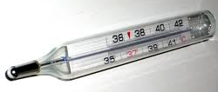

A temperatura no instante t = 0 é:

(A) 300 °C.

(B) 314,5 °C.

(C) 400 °C.

(D) 30 °C

6. Rose multiplicou a idade atual de seu filho pela idade que ele terá daqui a 5 anos e obteve como resultado 14 anos.

Qual é a idade atual do filho de Rose?

A) 2 anos.

B) 5 anos.

C) 7 anos.

D) 9 anos.

7. A equação **3*x*² - 2*x* + 4 = 0** possui

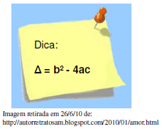

(A) uma raiz nula, pois o discriminante Δ é negativo.

(B) duas raízes reais e diferentes, pois o discriminante Δ é positivo.

(C) duas raízes reais e iguais, pois o discriminante Δ é zero.

(D) duas raízes não reais, pois o discriminante Δ é negativo.

8. As raízes da equação **3*x*² + 15*x* = 0** são

(A) -3 e -5.

(B) 0 e -5.

(C) 0 e 5.

(D) 3 e 5.

9. Paulo está fazendo uma pesquisa.

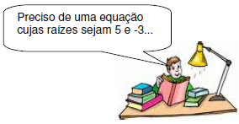

Das equações abaixo, qual delas atende à questão de Paulo?

(A) *x*² - 8*x* + 15 = 0

(B) *x*² + 8*x* - 15 = 0

(C) *x*² - 2*x* - 15 = 0

(D) *x*² + 2*x* + 15 = 0

10. O proprietário de uma fazenda adquiriu alguns pássaros, que se alimentam de lagartas, para acabar com a praga que infestou sua plantação. A equação L(t) = 4t² – 80t + 400 representa o número de lagartas L(t), em milhares, após t dias da presença dos pássaros na plantação.

Qual é o tempo gasto para acabar com a população de lagartas?

A) 10 dias

B) 40 dias

C) 200 dias

D) 400 dias

**SIMULADO 3**

NOME: _______________________________________________________________

1. A área de um tapete retangular cujo comprimento tem 3 m a mais que a largura é 10m2.

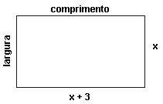

Sua largura mede, em metros,

(A) 4

(B) 3

(C) 2

(D) 1

2. Se Eduardo acertasse os números que são as respostas a um desafio, sua tia daria a ele, em reais, o maior valor entre as respostas do desafio.

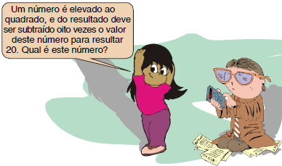

Eduardo acertou e recebeu de sua tia

(A) 20 reais

(B) 12 reais

(C) 10 reais

(D) 8 reais

3. Do total de moedas que Fausto tinha em sua carteira, sabe-se que: o seu quíntuplo era igual ao seu quadrado diminuído de 6 unidades. Assim sendo, o número de moedas que Fausto tinha na carteira era

(A) 1

(B) 2

(C) 5

(D) 6

4. A equação x2 + 3x = 0.

(A) não tem raízes reais.

(B) tem uma raiz nula e outra negativa.

(C) tem uma raiz nula e outra positiva.

(D) tem duas raízes reais simétricas.

5. Em uma sala retangular deve-se colocar um tapete de medidas 2 m × 3 m, de modo que se mantenha a mesma distância em relação às paredes, como indicado no desenho abaixo

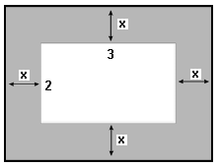

Sabendo que a área dessa sala é 12 m2, o valor de será:

(A) 0,5 m

(B) 0,75 m

(C) 0,80 m

(D) 0,05 m

6. O custo da produção de uma fábrica, em milhares de reais, de *x* máquinas iguais é dado pela expressão **C(*x*) = *x*2 –*x* + 10**. Se, no mês de agosto, o custo foi de 52 mil reais, então, o número de máquinas utilizadas na produção foi:

(A) 6

(B) 7

(C) 8

(D) 9

7. A área da região retangular mostrada abaixo é de 15 m2. Considerando que as medidas indicadas na figura estão em metros, pode-se afirmar que o perímetro do retângulo é igual a:

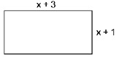

(A) 16 m

(B) 14 m

(C) 12 m

(D) 10 m

8. Renata tem 18 anos e Daniele tem 15 anos. Hoje, o produto de suas idades é igual a 270.

Daqui a quantos anos o produto de suas idades será igual a 378?

(A) 3

(B) 6

(C) 18

(D) 36

9. As idades de dois irmãos são as raízes da equação: **x2 – 20x + 100 = 0**. Com isso, podemos afirmar que:

(A) Eles são gêmeos

(B) Um deles ainda não nasceu

(C) Os dois ainda não nasceram

(D) Um é mais velho do que o outro um ano

10. A raiz inteira da equação 3x² – 7x + 2 = 0 representa a quantidade de pássaros que Ana tem em sua casa. Então Ana possui:

(A) 3 pássaros

(B) 4 pássaros

(C) 1 pássaros

(D) 2 pássaros.

**GABARITO**

|  |  |  |  |  |  |
| --- | --- | --- | --- | --- | --- |
| **SIMULADO 1** | | **SIMULADO 2** | | **SIMULADO 3** | |
| 1 | C | 1 | B | 1 | C |
| 2 | C | 2 | B | 2 | C |
| 3 | C | 3 | A | 3 | D |
| 4 | C | 4 | C | 4 | B |
| 5 | A | 5 | A | 5 | A |
| 6 | A | 6 | A | 6 | B |
| 7 | B | 7 | D | 7 | A |
| 8 | A | 8 | B | 8 | A |
| 9 | D | 9 | C | 9 | A |
| 10 | C | 10 | A | 10 | D |